Rui José Antunes da Cunha Simões Correia
Professor no Agrupamento de Escolas de Raúl Proença, Caldas da Rainha. | 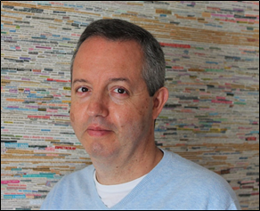

Nasceu em 1965 na cidade de Viseu, mas seria na Figueira da Foz, depois de uma passagem marcante por África, que passaria toda a sua infância e juventude. Rui Correia possui os cursos superiores de História e de História Via Ensino, estudos pós-graduados em História contemporânea e mestrado em Estudos americanos. Casado, pai de dois filhos, reside nas Caldas da Rainha há 28 anos. Foi membro do Instituto de Investigação Interdisciplinar da Universidade de Coimbra, e, durante doze anos, formador de professores; desempenhou o cargo de consultor externo da Direção Geral de Inovação e Desenvolvimento Curricular e da EACEA, em Bruxelas.
Conferencista e autor de numerosos estudos de história local, Rui Correia foi Vice-presidente da Associação Património Histórico - Grupo de Estudos e diretor da revista Risco, da Porto Editora, publicação de âmbito nacional vocacionada para professores do ensino básico e secundário; publicou várias obras sobre património e Didática da História e desempenhou durante nove anos o cargo de vice presidente do Conselho Executivo da Escola Básica Integrada de Santo Onofre cujo mandato se tornaria uma referência nacional de qualidade e excelência de gestão escolar.
Autor da obra "Cá dentro - o lugar da escola nos nossos miúdos", editado pela Guerra e Paz - Editores, e coordenador da coleção "Contos arrepiantes da História de Portugal", da Penguin Random House.
Vereador da Câmara Municipal das Caldas da Rainha, entre os anos de 2009 e 2017, foi o vencedor do prémio Global Teacher Prize Portugal na edição de 2019.

